Математика 6 класс
Суббота 18.04.2020
Тема. Кабатлау. ВПР га әзерлек.
Задание 1 № 160
Вычислите: 5 · (74 − 93).
Ответ:

2
Задание 2 № 239
Вычислите:
Ответ:



3
Задание 3 № 723
Половина задуманного числа на 70 больше седьмой части самого задуманного числа. Найдите задуманное число.
Ответ:

4
Задание 4 № 27
Вычислите:
Ответ:

5
Задание 5 № 327
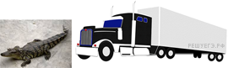
На рисунке изображены крокодил и фура. Длина крокодила составляет 5,2 м. Определите примерную длину фуры в метрах (с точностью до целых). Считайте, что фотографии выполнены с одинакового расстояния при одном и том же увеличении.
Ответ:

6
Задание 6 № 193
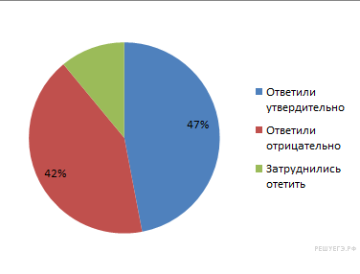На диаграмме показаны результаты опроса. Сколько людей затруднилось ответить, если известно, что было опрошено 100 человек?
Ответ:

7
Задание 7 № 245
Найдите значение выражения при
Ответ:

8
Задание 8 № 105
На координатной прямой отмечены точки A, B и C.

Установите соответствие между точками и их координатами.

ТОЧКИ | КООРДИНАТЫ
A | 1)
B | 2)
C | 3)
 | 4)
 | 5)

В таблице под каждой буквой укажите номер соответствующей координаты.
Ответ:
A | B | C


9
Задание 9 № 65
Вычислите: Запишите решение и ответ.

Решения заданий с развернутым ответом не проверяются автоматически.
На следующей странице вам будет предложено проверить их самостоятельно.

10
Задание 10 № 273
В классе учатся 7 девочек и 6 мальчиков. По результатам контрольной в классе получилось 1 двойку, 2 тройки, 7 четверок и 3 пятерки.
Выберите верные утверждения и запишите в ответе их номера.
1) Четверки получили только мальчики.
2) Учеников, которые получили оценку ниже «4» столько же, сколько и человек, получивших «5».
3) Меньше всего в классе «2».
4) Вместе «4» и «5» в классе в 5 раз больше, чем «2».
Ответ:

11
Задание 11 № 374
Георгий в декабре весил 72 кг. В январе он стал весить на 10% больше, а в феврале он прибавил в весе еще на 18 кг. Определите, сколько процентов от декабрьского веса составляет вес Георгия в феврале.

Решения заданий с развернутым ответом не проверяются автоматически.
На следующей странице вам будет предложено проверить их самостоятельно.

12
Задание 12 № 110
На рис. 1 изображены два круга. Они разбивают плоскость на четыре части. На свободном поле справа, обозначенном как рис. 2, нарисуйте два круга так, чтобы они разбивали плоскость на три части.
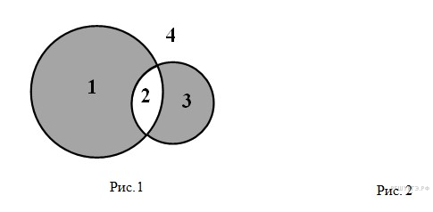

Решения заданий с развернутым ответом не проверяются автоматически.
На следующей странице вам будет предложено проверить их самостоятельно.

13
Задание 13 № 385
Племя людоедов поймало Робинзона Крузо. Вождь сказал: «Мы рады бы отпустить тебя, но по нашему закону ты должен сказать какое-нибудь утверждение. Если оно окажется истинным, мы съедим тебя. Если оно окажется ложным, тебя съест наш ручной лев.» Что сказать Робинзону, чтобы людоеды его отпустили?

Өй эше:
